Personalizacion:
Haz unica tu moto con nuestros servicios de calcomanias, cambios de cilindrada,repuestos de lujo y accesorios exclusivos.
Mantenimiento y reparacion
Nos encargamos del cuidado completo de tu moto. Desde revisiones preventivas hasta reparaciones especializadas, para que siempre ruedes con seguridad

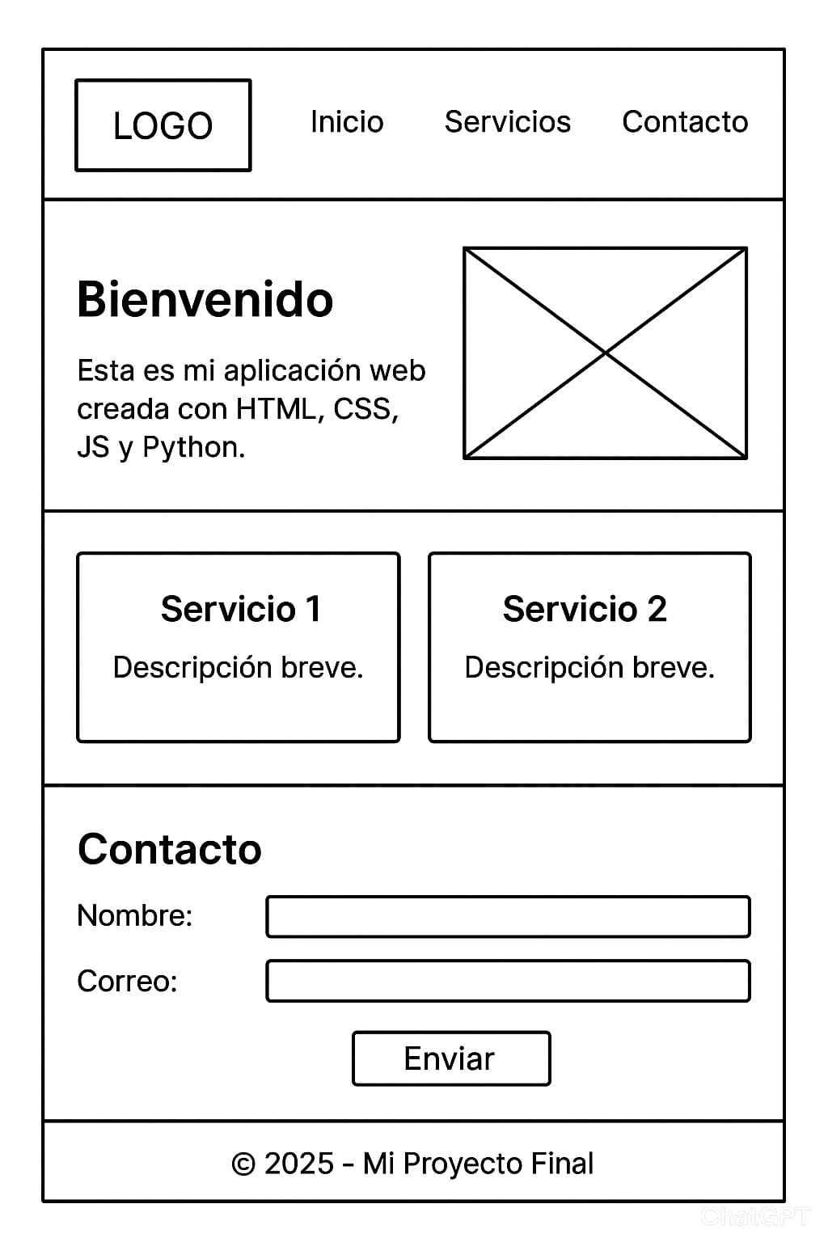

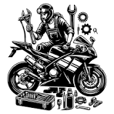
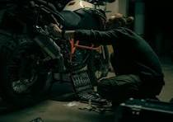
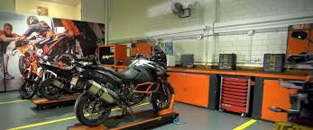
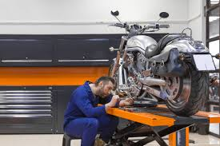
¡Bienvenidos a torre motors!

Somos un taller especializado en el mantenimiento, reparación ,y personalización de motocicletas .
En esta aplicación web, desarrollada con html, css, JavaScript y python, podras:
·conocer nuestros servicios
·contactarnos de manera fácil y rápida
·descubrir todo lo que tenemos para tu moto
En torre motors cuidamos tu moto como si fuera nuestra.
FERNANDO LA TORRE Tel:3229165688
heinerlatorre427@gmail.com
Mantenimiento y reparación
Servicio técnico de electricidad
Los esperamos para tener el gusto de atenderlod
Personalizacion
Calcomanias 3d
Repuesto de lujo
Cambio de cilindrada:100cc a 600cc estamos para escucharlos

